|  |
| --- |
| Cahier des charges |
| **PRINT IT** |
| Nom de l’application: PRINT IT  Nom du projet: Smart Printing Office  Adresse mail: printit@esprit.tn |
|  |

**Sommaire**

# A. Présentation générale

A.1. Contexte général

A.2. Etude de l’existant

A.3. Etude de concurrence

A.4. Objectifs

# B. Expression des besoins

B.1.Les besoins fonctionnels

B.2.Les besoins non fonctionnels

# C. Les contraintes

C.1. Les contraintes ergonomiques

C.2. Les contraintes techniques

C.3.Les contraintes de déploiement

# D. Conception graphique

# E. Equipe

# F. Déroulement et planification

# G. Livrable final

A. Présentation :

# A.1. Contexte général :

une application desktop d'un Smart Printing Office créée le 27 Janvier 2022 par 5 ingénieurs afin de réaliser 5 modules (employées, commandes, produits, matérielles et fournisseurs). Cette application permet de :

- Ordonner les employés et afficher leur programme de journée bien détaillé.

- Afficher les produits. "PRINT IT" est

- Classer, calculer et contrôler le stock contenant les différents besoins des matérielles et de produits.

# A.2. Etude de l’existant :

Avant la sortie de l’application «PRINT IT», les administrateurs du parc avaient de nombreux problèmes de logistique. Ils avaient un encombrement de paperasse et n’arrivaient plus à se retrouver dans un tel désordre puisque chaque fois ils perdent des feuilles très importantes. C’est pour cela qu’ils avaient besoins d’une application capable de gérer l’imprimerie.

# A.3. Etude de concurrence :

* Il y a beaucoup d'imprimeries dans notre pays mais voyons comment elles fonctionnent et organisent leur travail :

|  |  |  |
| --- | --- | --- |
| Nom | Fonctionnement | Défaut |
| * S’Print | Cette entreprise utilise des archives et du papier pour stocker des informations et répartir le travail des employés | * Très mauvaise manipulation des donnes avec beaucoup de temps pour gérer les informations |
| * Zoom Print | Cette société stocke ses informations et données sur Microsoft Word | * Les données ne sont pas réparti sur les employés et accessible pour tous donc pas de sécurité |
| * Print   S’ Sousse | Cette société utilise d'anciens logiciels informatique pour stocker des informations | * Ces logiciels ne sont pas mis à jour ils prennent beaucoup de temps pour traiter les informations |

* Nous avons créé une application de bureau très moderne << PRINT IT >> qui aide à exécuter le travail très rapidement de manière intelligente en divisant les tâches et en les sécurisant, notre application est très simple à utiliser et confidentielle, ce qui rend chaque employé responsable de son travail et organise les travaux demandés.

# A.4. Les objectifs :

L’objectif de l’application «PRINT IT» est de simplifier un certain nombre de tâches :

- Gestion des employés : enregistrer les informations concernant les employés.

- Gestion des commandes : planifier le travail demandé par le client.

- Gestion des produits : organiser le travail demandé par le client.

- Gestion des matérielles : garantir l’efficacité des matérielles.

- Gestion des fournisseurs : gérer et organiser les fournisseurs et leurs matières primaires.

B. Expression des besoins :

# B.1.Les besoins fonctionnels :

- Gestion des employés :

Il s'agit d'ajouter les personnels selon leurs taches et leurs informations .

Un administrateur seulement peut accéder à tous les comptes des personnes .

Il permet de récupérer un mot de passe oublié et assurer la sécurité d’accès avec le CAPTCHA.

- Gestion des commandes :

Il s'agit d'enregistrer les commandes passés par les clients d'une manière bien organisée en restant en contact avec le client pour l'informer sur l'état du produit

Il garantit la réception de la commande en imprimant un reçu en PDF et en voyer des mails aux clients pour les notifier que la commande est prête

- Gestion des MATERIELLES :

Assurer le on déroulement du travail ,elle permet d’évaluer le rendement des matériels , ajouter à chaque pièce son code QR et recevoir des notifications au cas d’une panne pour mieux contrôler l’état des matériels.

- Gestion des produits :

il s'agit d'organiser le stock que nous avons (produits préparés) et de les diviser en catégories en fonction de leur nature et de répertorier tous les produits disponibles et de les préparer à la vente

Il affiche un catalogue contenant les images des produits préparés. En faisant la statistique des données, on peut savoir les produits les plus vendu et améliorer les moins vendus

- Gestion des fournisseurs :

Un administrateur peut gérer les fournisseurs en faisant la création, l’affichage, la modification et la suppression de ces derniers dans la base de données.

Le map et la calendrier facilite ses taches.

Chacun des employés peut rechercher et trier les données avec possibilité de recevoir des notifications quand nécessaire

## **Scenario ARDUINO:**

**1er scenario : Afficheur LCD**

IN : Identifier l’ID d’employé par lecture de la carte.

OUT : Message sur un afficheur LCD .

**2eme scénario : détecteur de mouvement**

IN : Marquer la présence de la matière première détectée par un capteur de mouvement.

**3eme scénario : Détection de fumée**

IN : Détecter la fumée.

OUT : clignoter en rouge.

# B.2.Les besoins non fonctionnels :

- **La sécurité :** implique l'intégrité, la confidentialité et l'authentification des données.

**- Performance** : l’application doit répondre aux fonctionnalités de bases d’une façon optimale et dans un temps minimal.

- **Disponibilité :** l’application doit être disponible à tout moment.

- **Ergonomie :** les interfaces doivent être simples, claires et professionnelles.

C. Les contraintes :

# C.1. Les contraintes ergonomiques :

Pour notre application, nous devons obéir aux contraintes ergonomiques suivantes :

- Permettre un accès rapide de l'information.

- Interface simple et compréhensible.

- L'organisation des rubriques etc.

# C.2. Les contraintes techniques :

- Il faut que toute l’interface de notre application soit homogène, en effet, les différentes pages doivent suivre le même modèle de représentation (couleurs, images, textes défilants, etc.).

- Le code doit être extensible et maintenable pour faciliter toute opération d'amélioration ou d’optimisation.

# C.3. Les contraintes de déploiement :

- La spécification des besoins fonctionnels et non fonctionnels procure une vision claire du sujet et une compréhension plus profonde des tâches à réaliser. Elle mène également à prévoir une spécification semi-formelle de l'application.

D. Conception graphique :

# LOGO :



# Charte graphique :

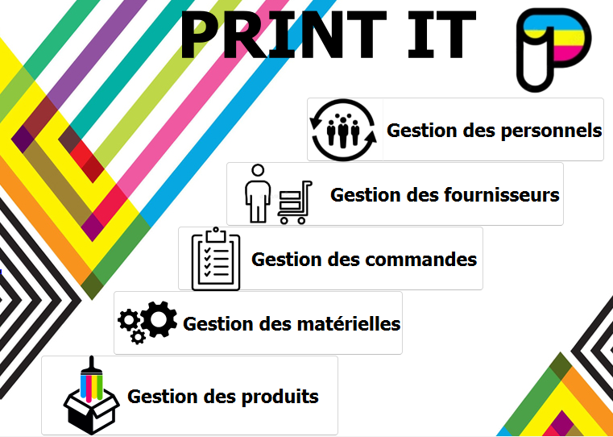

On a choisi les couleurs pastel :bleu ,rose et jaune puisqu’ils ont un effet rafraichissant et joyeux pour travailler confortablement .

E. Equipe :

# Répartition des rôles :

 **Gestion des commandes :** Hlioui Zahra



**Gestion des produits :** Romdhani Belhassan

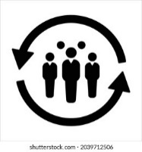

**Gestion des personnels** : Saidi Tayssir



**Gestion des matériels** : Ahmed Benabid



**Gestion des fournisseurs** : Houssem Rejeb

F. Déroulement et Planification

La date limite de soumission de la version beta d'application est fixée pour le 28 mai 2022.

Le projet sera ensuite découpé en 3 phases :

# 1-Phase de prototypage (4 semaines environ) :

- Créer la charte graphique

- Créer le diagramme de classes

- Créer le diagramme des objets

- Créer la base de données.

# 2-Phase de développement (6 semaines environ) :

- Etablir une connexion vers une base de données type Oracle

- Appliquer les concepts de la programmation C++ en QT

- Appliquer les requêtes select, insert, delete et update

- Intégrer la partie Arduino.

# 3- Phase d'intégration (3 semaines environ) :

Intégration de la base de données et de la partie Arduino.

G. Livrable final :

A la fin de notre projet, nous allons vous livrer une application exécutable avec son code source, en ajoutant les maquettes Arduino qu'on aura élaboré et relié avec l'application. De plus on vous fournira le rapport et la description textuelle de notre application qui contient toutes les explications et le manuel d'utilisation accompagné d'un vidéo démonstrative.